KEMENDIKTI SAINTEK • UNIVERSITAS NEGERI MALANG (UM) • FIP BK
MY RESILIENCE
Model Cybercounseling Berfokus Solusi (SFBC) Berbantuan Self-Help
untuk Meningkatkan Resiliensi pada Remaja dengan Kerentanan Psikologis
Modul Dokumen | Panduan Pengelolaan Infrastruktur Data, Bank Soal, Modul Self-Help, dan Manajemen Multi-Role
Peran Pengguna (Role) | Administrator Sistem
Tautan Akses Resmi | https://myresilience.appocket.id
Tanggal Pembaruan | 19 Oktober 2026
———————————————————————————————————————————————————————
1. Pendahuluan Ringan
Buku Panduan ini ditujukan bagi Administrator Sistem platform MY RESILIENCE. Administrator memiliki kewenangan tertinggi dalam mengelola arsitektur operasional, tata kelola akun pengguna lintas peran, pengaturan instrumen psikometri resiliensi, manajemen bank soal dan opsi skala Likert, serta pengaturan struktur modul self-help SFBC.
Kelancaran siklus layanan bimbingan konseling digital sangat bergantung pada ketepatan konfigurasi data yang dilakukan oleh Administrator. Seluruh fitur pada panel administrator ini dirancang secara terpadu untuk memastikan keandalan, validitas pengukuran, dan integritas data sistem.
2. Prasyarat (Prerequisites)
Sebelum menjalankan tugas pemeliharaan sistem pada Panel Admin, pastikan memenuhi syarat berikut:
- Akun Administrator: Memiliki kredensial akun dengan hak akses tingkat tinggi (role: admin).
- Perangkat Akses: Komputer atau laptop dengan keyboard fisik dan layar beresolusi minimal 1366 × 768 piksel untuk kenyamanan manipulasi tabel data dan pengelolaan formulir berjenjang.
- Jaringan Internet: Koneksi internet yang stabil dan aman (disarankan tidak menggunakan jaringan Wi-Fi publik tanpa enkripsi).
- Tautan Akses Resmi: Masuk melalui peramban pada alamat resmi: https://myresilience.appocket.id
⚠️ PERINGATAN PEMELIHARAAN DATA: Perubahan pada bank soal atau rentang skor interpretasi saat instrumen sedang aktif digunakan dapat memengaruhi kalkulasi skor konseli. Lakukan perubahan instrumen hanya pada jadwal pemeliharaan terencana.

3. Langkah Penggunaan (Step-by-Step)
Langkah 1: Masuk ke Panel & Memahami Dashboard Administrator
Akses alamat https://myresilience.appocket.id/login. Masukkan email administrator dan kata sandi Anda. Setelah diverifikasi, sistem akan menampilkan Dashboard Administrator.
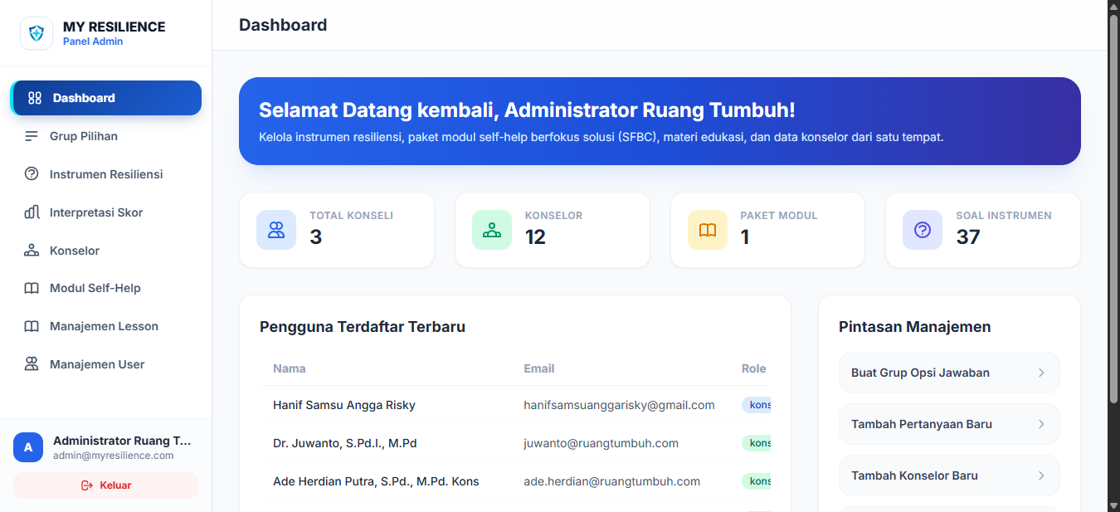
Gambar 1. Dashboard Utama Panel Administrator
Statistik / Metrik | Fungsi Pemantauan
Total Pengguna | Jumlah total akun terdaftar di seluruh role (Admin, Konselor, Konseli).
Jumlah Konselor | Jumlah konselor pendamping aktif yang terdaftar dan tampil di katalog konseli.
Jumlah Konseli | Jumlah siswa / remaja yang sedang mengikuti rangkaian program resiliensi.
Bank Soal Aktif | Jumlah butir pertanyaan instrumen yang sedang digunakan untuk pre-test dan post-test.

Langkah 2: Manajemen Pengguna Multi-Role (Users Management)
Klik menu 'Manajemen Pengguna' pada bilah sisi navigasi. Halaman ini digunakan untuk mengelola seluruh akun pengguna.
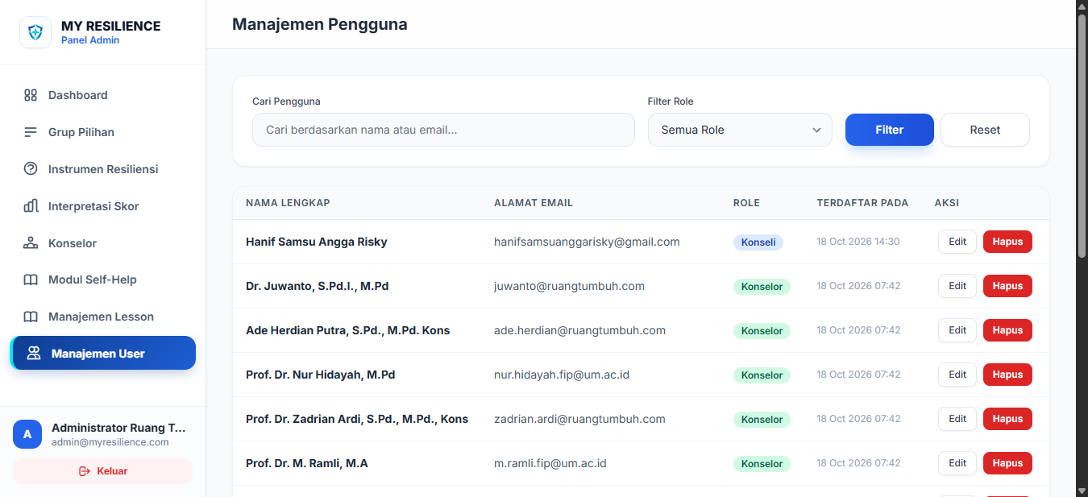
Gambar 2. Antarmuka Manajemen Pengguna Multi-Role
Fitur / Tombol | Operasi yang Dijalankan
Tambah Pengguna | Mendaftarkan akun baru secara manual dengan menentukan role (Admin, Konselor, Konseli).
Filter Peran (Role) | Menyaring daftar tabel pengguna berdasarkan peran tertentu untuk mempermudah pencarian.
Edit Data Akun | Mengubah nama, alamat email, atau memperbarui kata sandi akun pengguna.
Hapus Akun | Menonaktifkan dan menghapus pengguna yang sudah tidak berhak mengakses sistem.

Langkah 3: Manajemen Profil Konselor (Counselors Management)
Klik menu 'Manajemen Konselor'. Pada modul ini, Admin dapat melengkapi profil para dosen dan konselor pendamping agar tampil profesional pada katalog pemilihan konselor konseli.
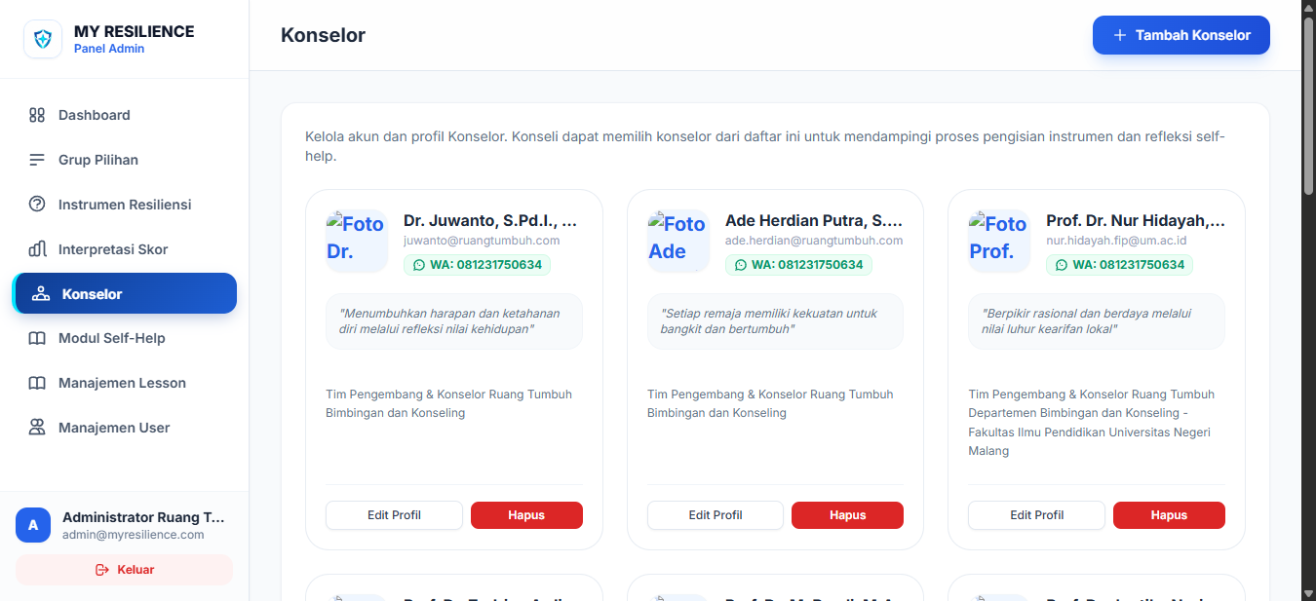
Gambar 3. Halaman Manajemen Profil Konselor
Field Profil | Penjelasan
Nama & Gelar | Nama lengkap konselor beserta gelar akademik (misal: Dr. Nur Mega Aris Saputra, S.Pd., M.Pd).
Nomor WhatsApp | Kontak resmi WhatsApp konselor untuk integrasi tombol 'Hubungi Konselor'.
Moto Hidup | Kalimat motivasi singkat yang merefleksikan prinsip konseling berfokus solusi.
Deskripsi / Riwayat | Rincian latar belakang keahlian, jabatan institusi, dan riwayat pendidikan konselor.

Langkah 4: Manajemen Grup Opsi & Skala Likert (Option Groups)
Instrumen resiliensi menggunakan skala pilihan berganda (Likert). Klik menu 'Grup Opsi' untuk mengonfigurasi opsi respon.
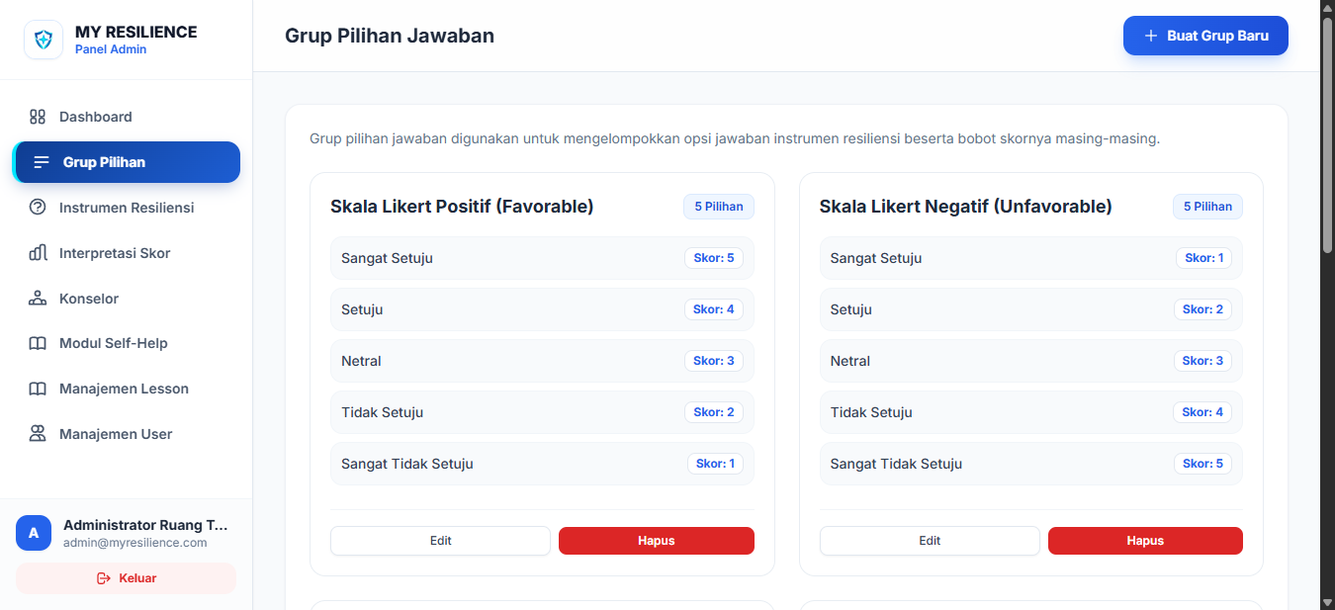
Gambar 4. Halaman Pengaturan Grup Opsi Skala Likert
Pilihan Jawaban | Bobot Skor Favorable | Bobot Skor Unfavorable
Sangat Sesuai (SS) | 5 Poin | 1 Poin
Sesuai (S) | 4 Poin | 2 Poin
Ragu-Ragu (R) | 3 Poin | 3 Poin
Tidak Sesuai (TS) | 2 Poin | 4 Poin
Sangat Tidak Sesuai (STS) | 1 Poin | 5 Poin

Langkah 5: Manajemen Bank Soal Instrumen Resiliensi (Questions)
Klik menu 'Bank Soal'. Admin dapat menambah, mengubah, mengatur urutan (reorder), dan menghapus butir instrumen resiliensi.
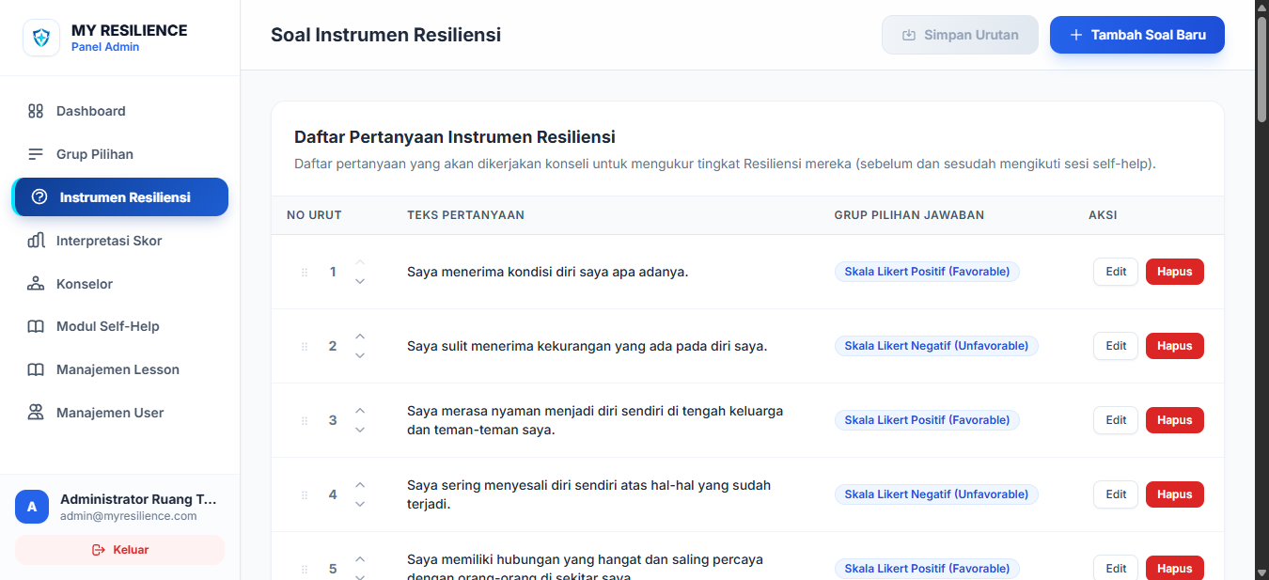
Gambar 5. Panel Pengelolaan Bank Soal Instrumen
💡 VALIDITAS INSTRUMEN: Pastikan setiap butir soal telah dihubungkan ke Grup Opsi yang tepat dan bobot nilainya telah terverifikasi oleh pakar psikometri Departemen BK FIP UM.

Langkah 6: Manajemen Rentang Skor & Interpretasi Hasil (Interpretations)
Klik menu 'Interpretasi'. Pada halaman ini Admin menentukan batas skor minimal-maksimal serta narasi deskriptif yang akan tampil otomatis di rapor konseli.
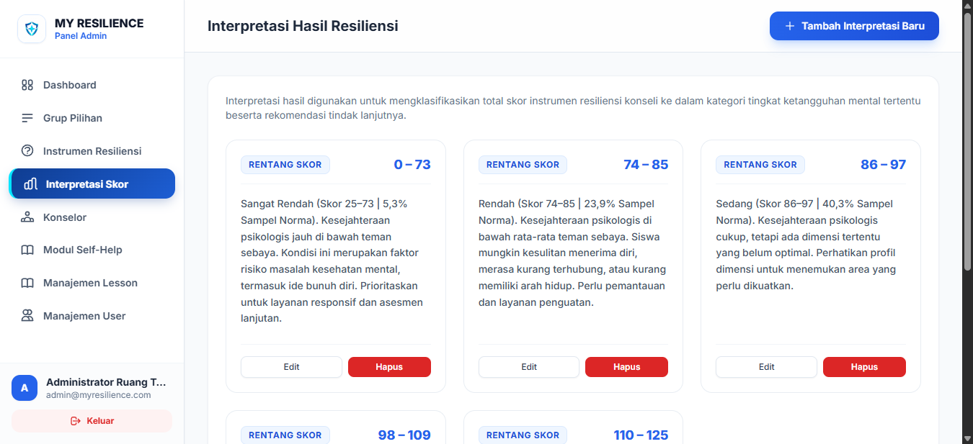
Gambar 6. Pengaturan Rentang Skor dan Deskripsi Kategori Resiliensi
Langkah 7: Manajemen Modul Digital Self-Help SFBC (Tribes & Materials)
Klik menu 'Modul Self-Help'. Admin dapat mengelola 5 modul utama (Tribes), materi penjelasan di dalamnya (Materials), serta pertanyaan refleksi terstruktur (Material Questions).
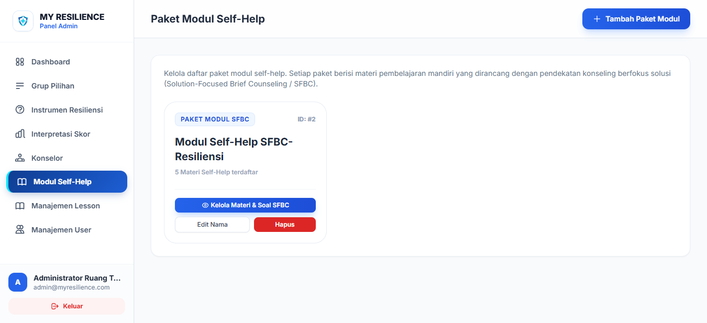
Gambar 7. Manajemen Struktur Modul dan Materi Self-Help SFBC
Kode Kategori | Tahapan Konseling Berfokus Solusi (SFBC)
W (Wants / Goal) | Pertanyaan pemantik untuk merumuskan tujuan dan harapan positif.
E (Exceptions) | Pertanyaan menggali momen pengecualian masa lalu saat masalah tidak terjadi.
S (Solutions) | Pertanyaan perumusan opsi solusi yang realistis untuk diterapkan kembali.
S (Scaling) | Pertanyaan pengukuran keyakinan dan kemajuan pada skala numerik 1 sampai 10.
T (Tasks / Action) | Pertanyaan penetapan tugas konkret (action plan) 24 jam ke depan.

Langkah 8: Manajemen Materi Pembelajaran Terpusat (Lessons)
Klik menu 'Lessons'. Admin dapat meninjau, menyunting, atau menambahkan artikel dan modul edukasi kesehatan mental yang dapat diakses oleh seluruh pengguna.
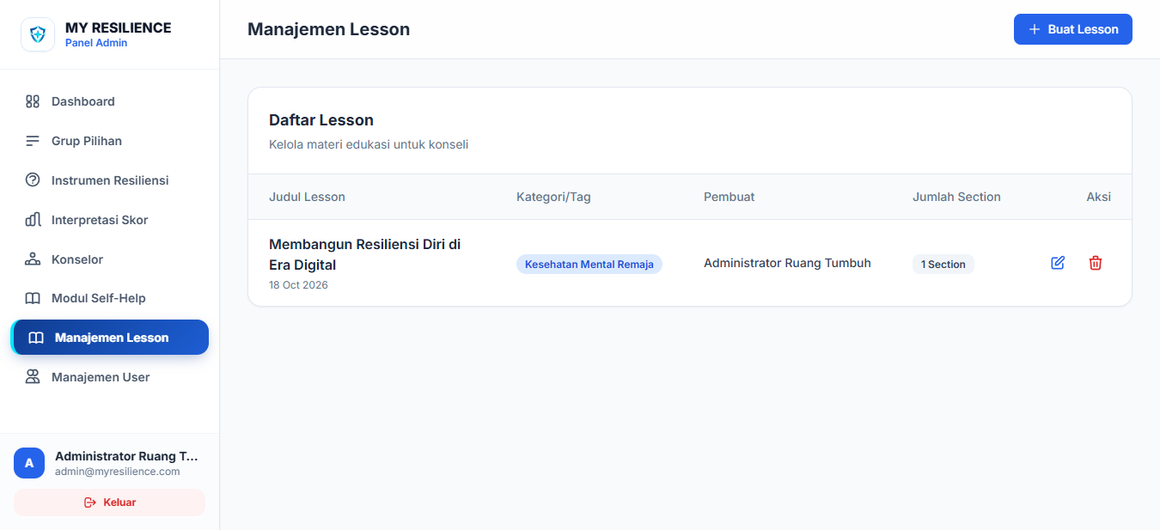
Gambar 8. Pengelolaan Materi Pembelajaran Terpusat

